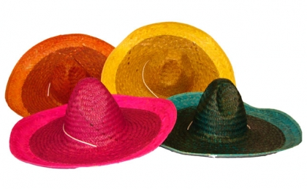
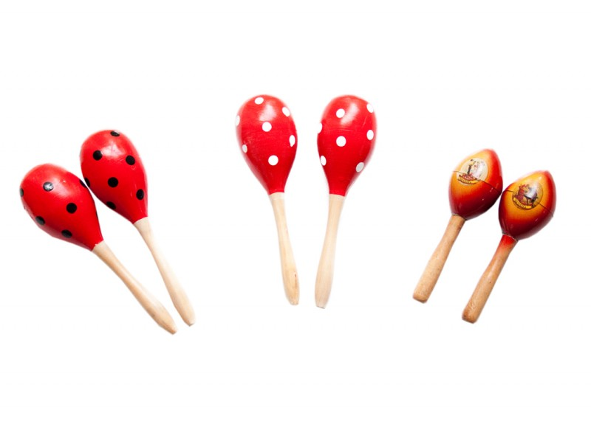


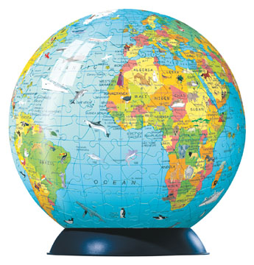
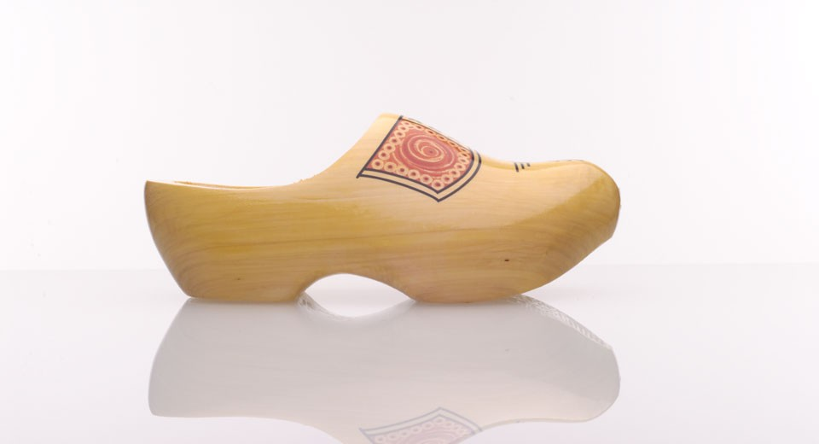
Hoeveel van elk voorwerp?

•
••
•••
••••
•••••
••••••

•
••
•••
••••
•••••
••••••

•
••
•••
••••
•••••
••••••

•
••
•••
••••
•••••
••••••

•
••
•••
••••
•••••
••••••

•
••
•••
••••
•••••
••••••

